***INFORMACIÓN PÚBLICA ORDINARIA, PROACTIVA O FOCALIZADA***

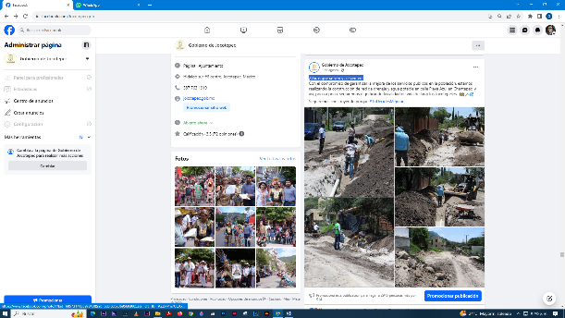

* ***01 DE AGOSTO***

***¡Obras que se ven y se sienten!***

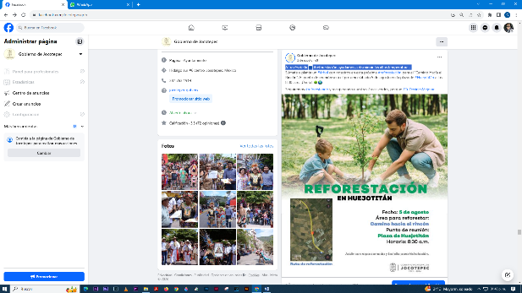

* ***02 DE AGOSTO***

***A través de la*** [***#reforestación***](https://www.facebook.com/hashtag/reforestaci%C3%B3n?__eep__=6&__cft__%5b0%5d=AZWZ2STJTEwa7yy-YE7tEqHFkJ4siDh5lj_EfGiJHPaGedW1Yjy38CD0cTAoRJgr95GptWMgVWWufPQGLfeUjNcsdbRhqtLNoe-rlr5aCvJi-sUwDEqNCULCm0SftlsSIN1KZUmsavTgRw9x2n64BboBKXRnnP5t7aP8fHU0_YJT9i-PY1uebfNYsVXC2mdQGz0&__tn__=*NK-R) ***ayudamos a disminuir las altas temperaturas.***

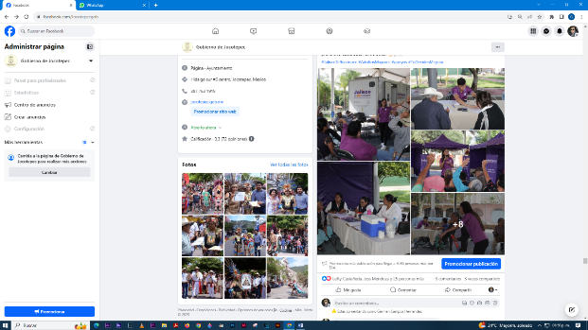

* ***02 DE AGOSTO***

***“Jalisco Te Reconoce, Apoyo a Personas Mayores”.***

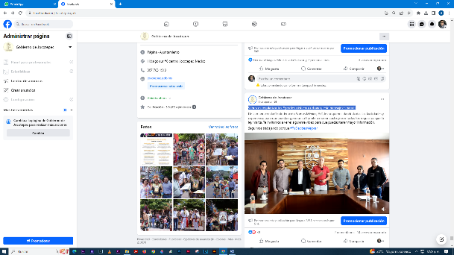

* ***03 DE AGOSTO***

***Si buscas regularizar tus*** [***#predios***](https://www.facebook.com/hashtag/predios?__eep__=6&__cft__%5b0%5d=AZWLRSefbVcsANZ8j9gx82K124aSsomY5E8aMeywJPiwJbhgC9dPkEKhNueFjdPzjrrIy0TtG76N1KVgl-rOCbAdKER5Th5CI1VZobMc78Y5PI7cHIIqDaon3OT_8lbsk2z8o89WuL42YtLIzZQHvL06agYp_atoKOP_XRjM7H_bv7IzQmf5ZNiYJUc1FG5cPCs&__tn__=*NK-R) ***rústicos y urbanos, este mensaje es para ti.***

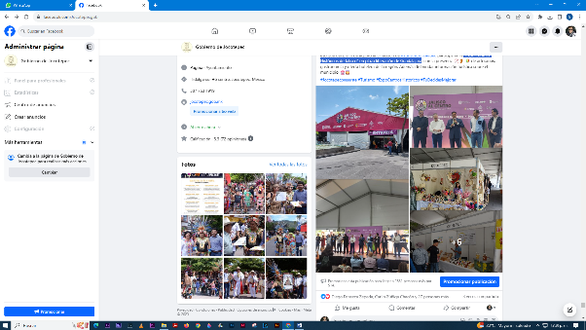

* ***04 DE AGOSTO***

***“Expo Centros Históricos de Jalisco” en plaza liberación de Guadalajara.***

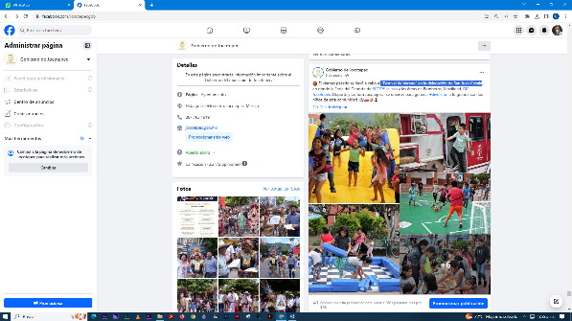

* ***05 DE AGOSTO***

***“Festival de Verano” en la delegación de San Juan Cosalá.***

* 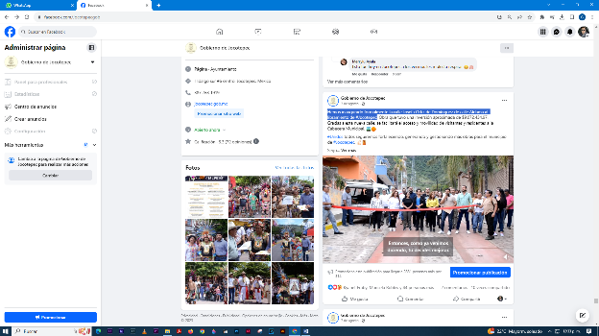***07 DE AGOSTO***

***Hemos inaugurado formalmente la calle Josefa Ortiz de Domínguez de calle***

***Aldama al libramiento de*** [***#Jocotepec***](https://www.facebook.com/hashtag/jocotepec?__eep__=6&__cft__%5b0%5d=AZVB6cw5EhLxwAwh-XKbELW3zLVi4RGEvlvLpWZCE6NhE7wcrd8oki57XPhdUX7Q6dFHwKUEzG4dW5045mI9DN-wSCuf-YNl-WgbAoGDjRb6XMpr70DORhXBjNWBkpskHh-tBLnqFyICneREn2-R5ZTJMGKte0pAgXMD60zSwSvPHi1BI1CD0jZvGUd9meGExuo&__tn__=*NK-R)***.***

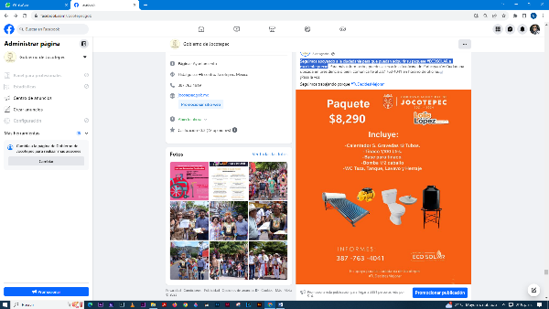

* ***08 DE AGOSTO***

***Seguimos apoyando a la ciudadanía para que puedan adquirir su paquete***

[***#ECOSOLAR***](https://www.facebook.com/hashtag/ecosolar?__eep__=6&__cft__%5b0%5d=AZVaW0HEDMJVZeGJ5ikiId2S3-YQ_2_5S4lcD3wrUR3-ggDegC1KiFBT2fTKS5QJcRLNN0S3k5rPFgTi9tYyacUCilR73GP2nOd_jFuSPA77kEjc1OJy3lkQKGK9d_Qdo-KQp9IcRVBqiJzcduDMBOQCW_73fb8t5wzrurF9V_54zZ6IBLWTO_oSWtAmZSeO89k&__tn__=*NK-R) ***a excelente precio.***

* 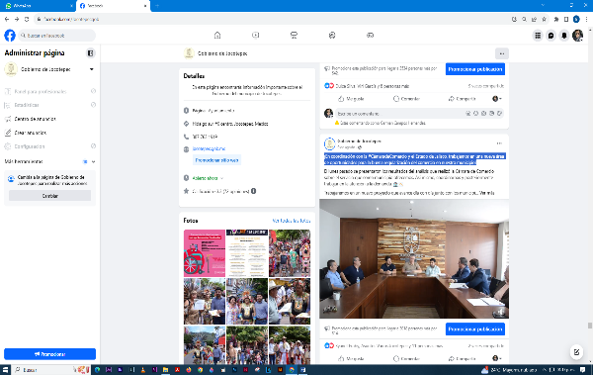***09 DE AGOSTO***

***¡En coordinación con la*** [***#CámaradeComercio***](https://www.facebook.com/hashtag/c%C3%A1maradecomercio?__eep__=6&__cft__%5b0%5d=AZVib38TNBXiCfP9uk4teTj83iT28_6VWo5gBzA4Qpf5kCv_lWLRE30oY3rtSmzqU_HhuXElFjGRj8P0CXHHI8_ciak8Ppj7yRpHIi7sZ5At1O2hICidZfI_Akm_zA9R_F33bop2l__IJwEUv9dWtaFlS5DeH8gCaxyhMfEX1g8_YfSMbhATxkZqi4SF5k_FPW0&__tn__=*NK-R) ***y el Estado de Jalisco, trabajamos***

***en una nueva área de oportunidades para la buena regularización del***

***comercio en nuestro municipio!***

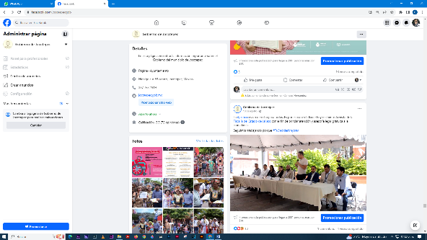

* ***10 DE AGOSTO***

***La*** [***#justicia***](https://www.facebook.com/hashtag/justicia?__eep__=6&__cft__%5b0%5d=AZX8CJqtKcqeXiSroxPOd-K_fDGoY2sHtwsNlBwyqrVdeUf75IXXBDq1NFDpJh0ajdLWcGDFtFJcw8lOtRMwgZN9rbc0kqx8utKUsNeinEKIZlrrxx1bunrqmwihq4V-dTSoYy1AQPrAVrMWqiifVxv1H9E5z1IW15XSuBu50EabcCJZVEAab5R8oYROOQmGl_s&__tn__=*NK-R) ***es un derecho para todos.***

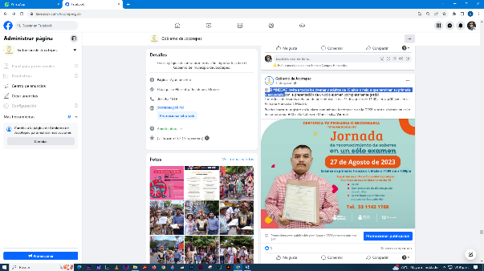

* ***11 DE AGOSTO***

***El*** [***#INEEJAD***](https://www.facebook.com/hashtag/ineejad?__eep__=6&__cft__%5b0%5d=AZVE3YMJ5MHQ2a-16V7wU8BoEIybiSlLxycqmQZcCNQ-NCDw6PkTEFmIVhpLtQxeax8Jb65KHR9pltxuI0f5uc2dXEnIwlLEEDCeqVSRZoHkXV6pRsLf1Phz4iFX5f3uO03hqPbo1kAW8Ki3GGZ5nmbj0ZJMvvHMoFvz12UFQ07r5lPnE8FLYm0f_UoAnshiEUI&__tn__=*NK-R) ***invita a todos los jóvenes y adultos de 15 años o más, a que***

***terminen su primaria o secundaria.***

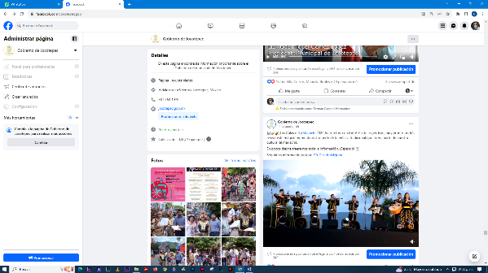

* ***11 DE AGOSTO***

***¡Las Galas del*** [***#Mariachi***](https://www.facebook.com/hashtag/mariachi?__eep__=6&__cft__%5b0%5d=AZXckUkXO7UNA8LPAy_0VkOv06Ey4SFMuV5Q5ynTzZYfffuZtJaXBKQSYWiA5GWS0dPsEIGduhDWYhZUCwr0XLJjLMuor92trb9lmTT42QDpfwmgP108ZIVrDNEsrJNbkG1gd-dzBse_US4AxkYBteaJxj18J63UzzRdo2XP5VPhIlLGat5D7Oczx7KBhC3ASj4&__tn__=*NK-R) ***2022 fueron todo un éxito!***

* 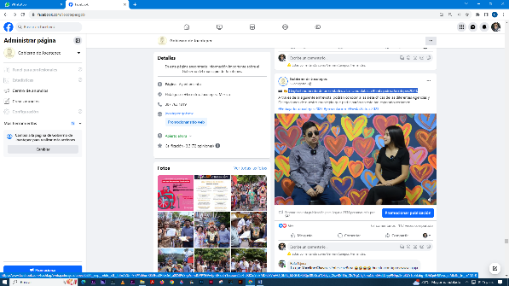***12 DE AGOSTO***

***Llegó el momento de presentarles a las candidatas***

***a*** [***#EmbajadoraJocotepec2023***](https://www.facebook.com/hashtag/embajadorajocotepec2023?__eep__=6&__cft__%5b0%5d=AZUnP3KPYo6hu-X8kJFax2Rl6iOnt_a0S5IfW3njVximdQPPYNVwLy-BHidZrr1csouw25aFhdKKCo5feBMDh5Y7mVO_GbUz_kDGQDX8KtjcJ0CQcu1Qk8y5_X6z4IGITTq_XE7NgCTcjKmuOvm6HeLUxyyPNhpZE-u8UYTuEkLibg--lDhSpiHJJIVwc_olABc&__tn__=*NK-R)***.***

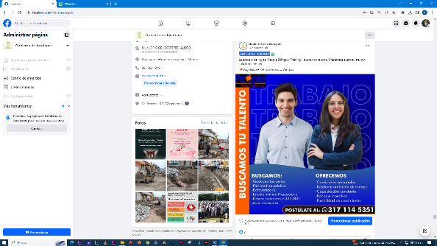

* ***14 DE AGOSTO***

***¿NECESITAS TRABAJO?***

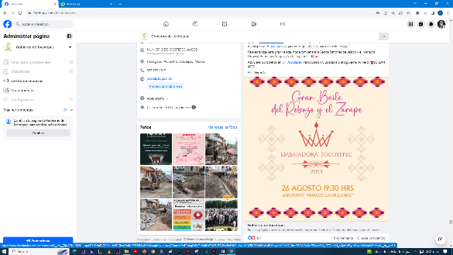

* ***15 DE AGOSTO***

***Baile del Rebozo***

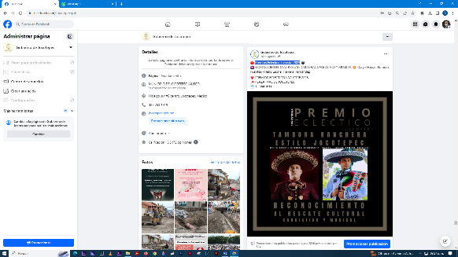

* ***16 DE AGOSTO***

***Premios Ecléctico Lacustre 2023***

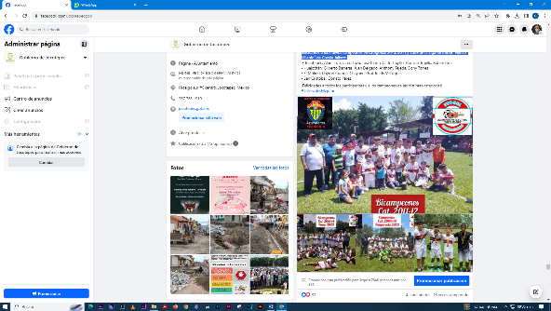

* ***17 DE AGOSTO***

***Felicitamos a los nuevos campeones en categorías 2013, 2011 y 2009***

***de la Liga de fútbol” Nuevo Milenio” de Cocula Jalisco.***

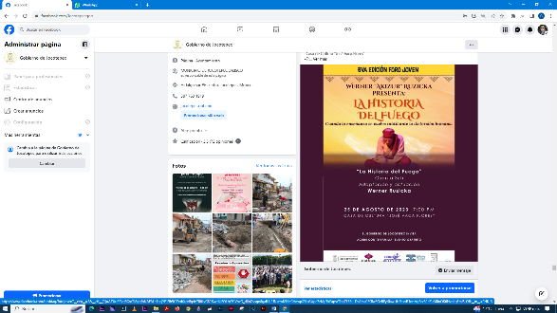

* ***18 DE AGOSTO***

***¡Ha llegado la 8va edición de*** [***#ForoJoven***](https://www.facebook.com/hashtag/forojoven?__eep__=6&__cft__%5b0%5d=AZUuBZkrj6CroTJ8gqfnNAFALe1ncjYE15h9C3YxbXcvIfg4e786kvC82KweIKiEOLAt7CVnzO_dljbOvsgn8gaILLI2JNxowK9fInCHqwpIZiLa3Upe7zMp7kPapsYTooZL65u-DsAmx0BGlwSQzRFyt0aw-6s5bvvR1onztgFcz32eZuM0oQK6Nvo4gEmiS-Q&__tn__=*NK-R)***!***

* 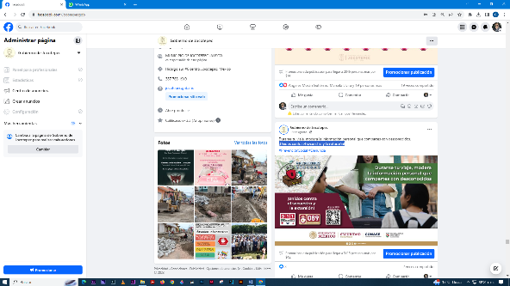***19 DE AGOSTO***

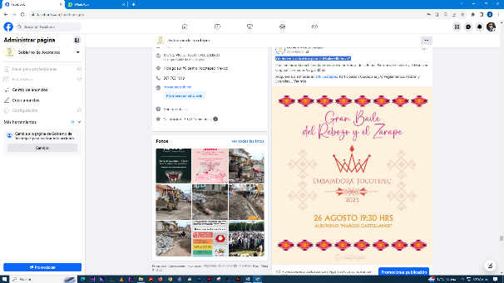***¡Unidos contra el secuestro y la extorsión!***

* ***20 DE AGOSTO***

***¿Ya tienen sus boletos para el*** [***#BailedelRebozo***](https://www.facebook.com/hashtag/bailedelrebozo?__eep__=6&__cft__%5b0%5d=AZWmbHiqcETb3FdG5Pl6n79YPqbocj8F4UlLma-p8TsUqA9PQqbvgvOgsEDZH4_LaOWxl1utHIBUfXwIHtlR-ZUyUWFxLCKK2WFtg3rwuBEghAfw6WJZqJiwclKSVGsRSIN3rWFqVKAP-dJhfgWgoiK2Ujt2Ihd77wk0T32i3LyD38iXI23Xt_gdPzOf20r9_TQ&__tn__=*NK-R)***?***

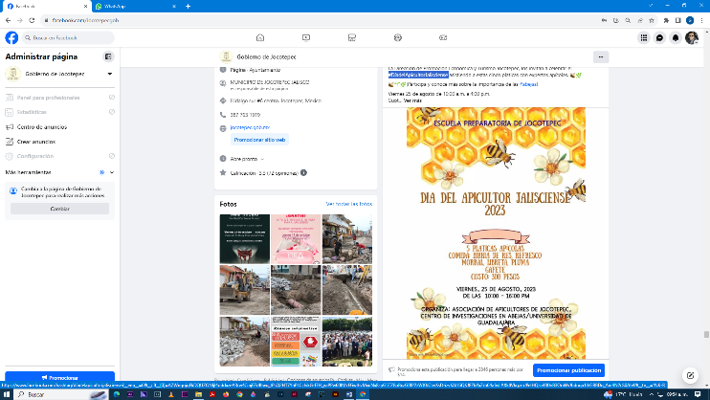

* ***21 DE AGOSTO***

[***#DíadelApicultorJalisciense***](https://www.facebook.com/hashtag/d%C3%ADadelapicultorjalisciense?__eep__=6&__cft__%5b0%5d=AZWngnjqEkDQUZONIjl4oddxzeA3rw4CiajFZdBlwq_tPsQ2HT7YhPLCzhikG-f7H_yaPPw60IMkFGwIhvMxuNx8-pG5TZ8uBxzGf8P2zWJ0JCtwKsD-izvKALl6QKJ8ZkYxZrb64afwLAXklIVkqzmJPelHQ-u4R0nB3OoWvJbduqa1lhGBBDq_Am4N2cS0Ab4&__tn__=*NK-R)

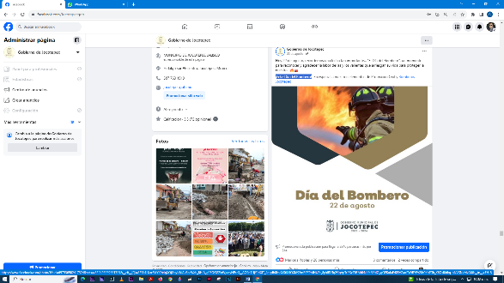

* ***22 DE AGOSTO***

***¡Feliz Día del Bombero!***

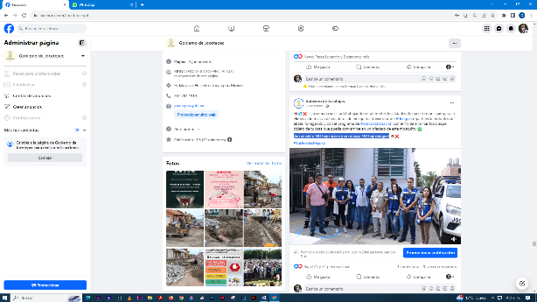

* ***23 DE AGOSTO***

***¡Sin criadero NO hay mosco y sin mosco NO hay dengue!***

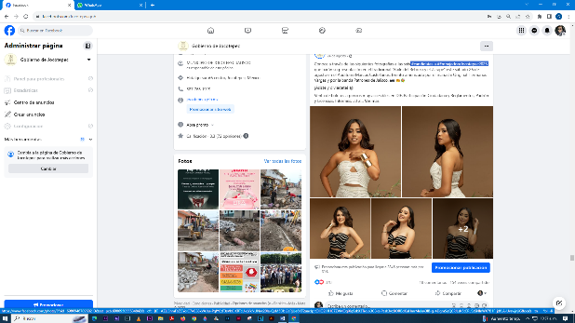

* ***24 DE AGOSTO***

[***#candidatas***](https://www.facebook.com/hashtag/candidatas?__eep__=6&__cft__%5b0%5d=AZU3hmFoZ3YoIC7vG38kVAJer-PqlYCzF3sVkGiXRTclJ-qYkNUNyx20le-QsM5DbI2aRjUe6KT2uaxJpjtOIIO21JHG7ZVMOqiXq9skX3TroLv3C8-x-Pask3yzBORBdKuHmrMuIav3lB-g_4DgmSqQ0PJLsK5cERLSsSNInWX7B1F_jdfLA-UvswjnjiG8cxs&__tn__=*NK-R) ***a*** [***#EmbajadoraJocotepec2023***](https://www.facebook.com/hashtag/embajadorajocotepec2023?__eep__=6&__cft__%5b0%5d=AZU3hmFoZ3YoIC7vG38kVAJer-PqlYCzF3sVkGiXRTclJ-qYkNUNyx20le-QsM5DbI2aRjUe6KT2uaxJpjtOIIO21JHG7ZVMOqiXq9skX3TroLv3C8-x-Pask3yzBORBdKuHmrMuIav3lB-g_4DgmSqQ0PJLsK5cERLSsSNInWX7B1F_jdfLA-UvswjnjiG8cxs&__tn__=*NK-R)

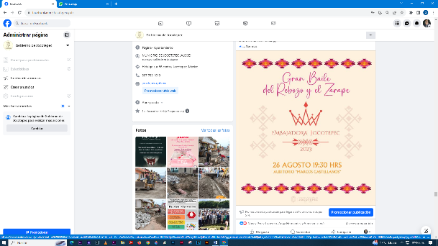

* ***25 DE AGOSTO***

***Estamos a horas del Baile del Rebozo y el Zarape 2023***

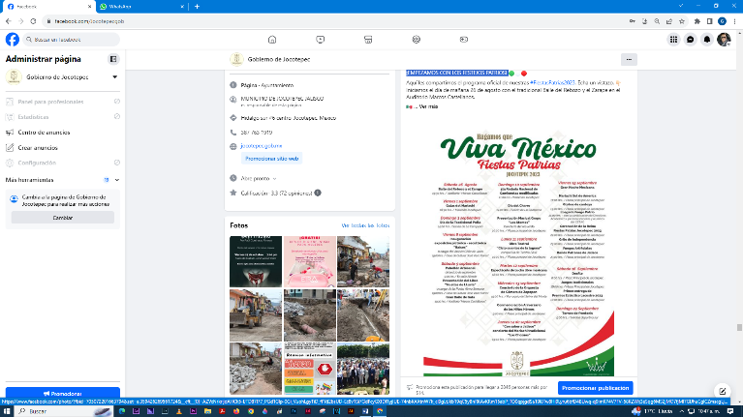

* ***25 DE AGOSTO***

***¡EMPEZAMOS CON LOS FESTEJOS PATRIOS!***

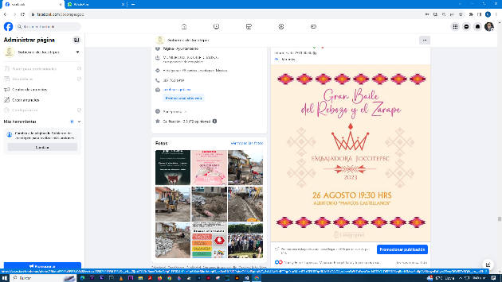

* ***26 DE AGOSTO***

***Iniciamos con el conteo regresivo para el Baile del Rebozo y el Zarape 2023.***

* 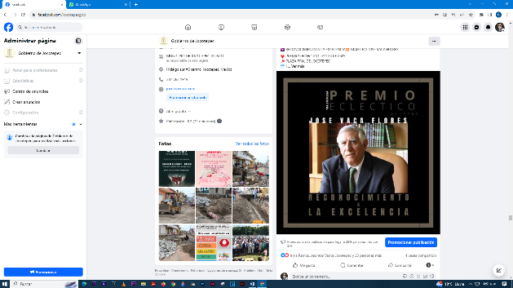***27 DE AGOSTO***

***Premios Ecléctico Lacustre 2023***

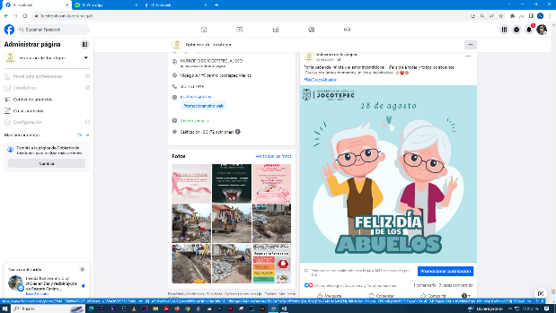

* ***28 DE AGOSTO***

***¡Feliz día a todas y todos los abuelitos!***

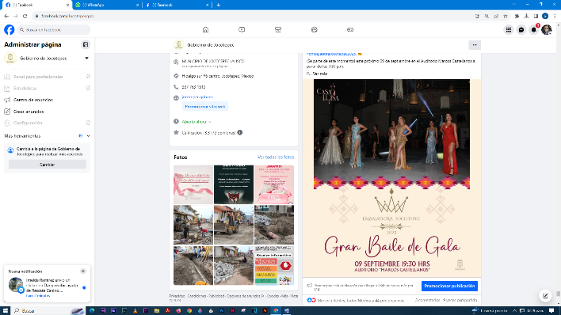

* ***29 DE AGOSTO***

***GRAN FINAL DEL CERTAMEN EMBAJADORA JOCOTEPEC 2023. ¡NO FALTES!***

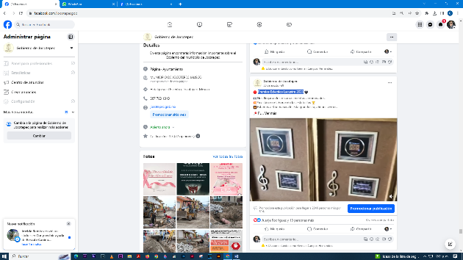

* ***30 DE AGOSTO***

***Premios Ecléctico Lacustre 2023***

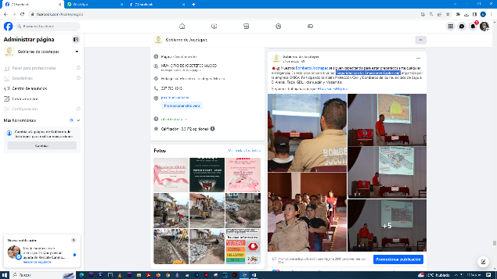

* ***31 DE AGOSTO***

***“Seguridad con las Emulsiones Explosivas”***